

|  |
| --- |
|  |
| ACTIVIDAD 7:  VLAN |
|  |

ADMINISTRACIÓN DE REDES

JUAN CARLOS NAVIDAD GARCÍA

**Índice:**

7.1. Creación de la topología: 2

7.2. Estableciendo una sesión vía consola con Switch: 2

7.3. Red bajo un único dominio de difusión: 3

7.5. Elaborar una topología de red que cumpla los siguientes requerimientos: 10

# 7.1. Creación de la topología:

Procederemos a implementar una topología como la siguiente, en la que el segundo octeto de las diferentes IPs es mí número asignado (26) y el hostname del primer switch será mi nombre y el segundo switch será mi segundo apellido.

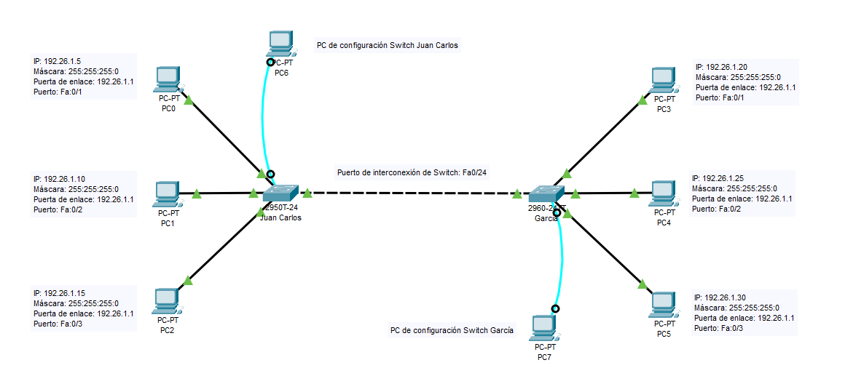

# 7.2. Estableciendo una sesión vía consola con Switch:

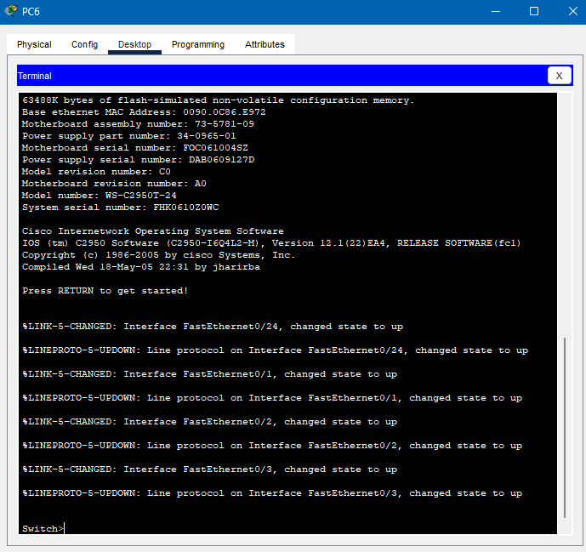Desde el PC6, iniciaremos una sesión de administración directa con el Switch Juan Carlos, utilizando un cable de consola. Clicaremos sobre PC6, luego nos iremos al apartado de Desktop y seleccionaremos la Terminal. Se presentará la ventana de configuración de parámetros iniciales para establecer una Configuración de la terminal y acceder a la CLI del Switch. Confirmaremos los datos, le daremos a OK y ya se nos abrirá la CLI del Switch.

# 7.3. Red bajo un único dominio de difusión:

Para continuar, revisaremos el estado de configuración de las vlan configuradas en el Switch Juan Carlos, ejecutando el comando: show vlan. Desde el modo privilegiado.

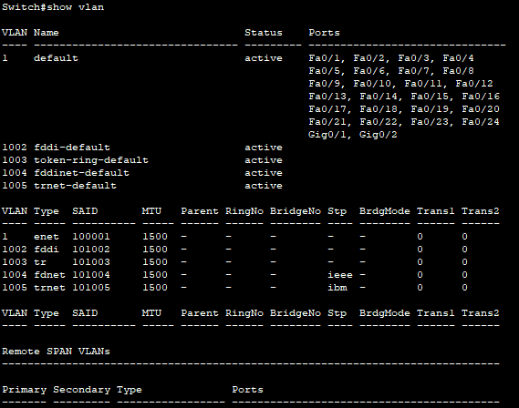

En la pantalla se mostrará un mensaje que dice: “More”, presiona Enter para poder ver en su totalidad la información de las VLAN’s.

Por defecto ya hay creada una vlan a la que están conectados todos los puertos del Switch. Esta Vlan es la llamada default.

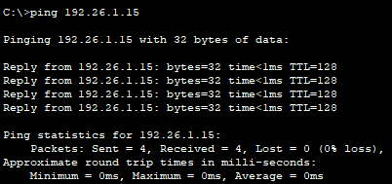Ahora, realizaremos las pruebas de conectividad entre PCs haciendo ping entre parejas de los Host’s del mismo lado y conectados a switch diferentes. Se deberá de obtener resultados satisfactorios en todos los casos ya que las 6 Pc’s están dentro de una misma subred y todos sus parámetros se encuentran correctamente configurados.

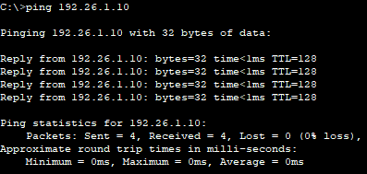

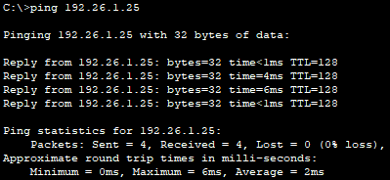

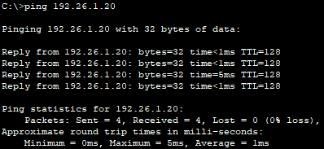

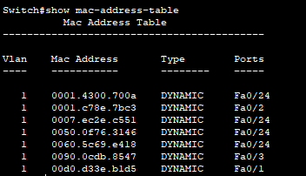Volvemos a la ventana del Terminal en la PC6 y observamos la tabla de direcciones MAC registradas en el Switch Juan Carlos, ejecutando al comando: show mac-address-table, veremos que se han registrado todos los equipos:

7.4 Creación de VLANs:

En este apartado se darán las instrucciones para diseñar tres VLAN (Ventas, Bodegas y Finanazas). En la simulación se utilizan como nombres de la VLAN: (xx yy zz=abs(xx-yy) son tus números, 26, 134 y 108 respectivamente en mi caso.

|  |  |
| --- | --- |
| VLAN | NOMBRE |
| Vlan 26 | JuanCarlos |
| Vlan 134 | Garcia |
| Vlan 108 | Navidad |

Procederemos a configurar en el Switch Juan Carlos a las VLANs de Juan Carlos, García y Navidad, ejecutando la siguiente secuencia de comandos desde el modo de configuración global:

|  |  |
| --- | --- |
| Switch#configure terminal | Switch(config-vlan)#name Garcia |
| Switch(config)#vlan 26 | Switch(config-vlan)#exit |
| Switch(config-vlan)#name JuanCarlos | Switch(config)#vlan 108 |
| Switch(config-vlan)#exit | Switch(config-vlan)#name Navidad |
| Switch(config)#vlan 134 | Switch(config-vlan)#exit |

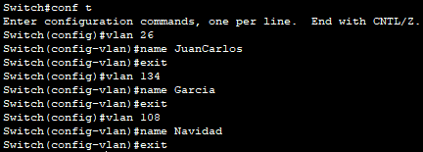

Después, desde el Terminal de la PC7, para acceder a la CLI del Switch Garcia, repetiremos la configuración de las mismas vlan.

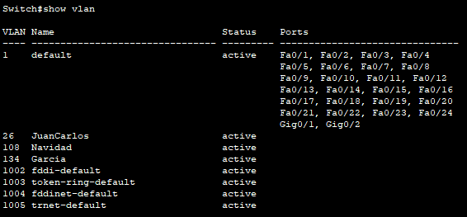Revisaremos en ambos Switchs nuevamente el estado de las redes virtuales, ejecutando al comando: show vlan

Después, en cada switch se hará la reasignación de puertos a las diferentes vlan.

Desde el Terminal de PC6, ejecutamos los siguientes comandos para asignar los puertos por vlan en el Switch Juan Carlos. Luego, ejecutamos el comando show vlan, para confirmar la nueva asignación de puertos por vlan.

|  |
| --- |
| Switch#configure terminal |
| Switch(config)#interface FastEthernet 0/1 |
| Switch(config-if)#switchport access vlan 26 |
| Switch(config-if)#exit |
| Switch(config)#interface FastEthernet 0/2 |
| Switch(config-if)#switchport Access vlan 134 |
| Switch(config-if)#exit |
| Switch(config)#interface FastEthernet 0/3 |
| Switch(config-if)#switchport access vlan 108 |
| Switch(config-if)#exit |

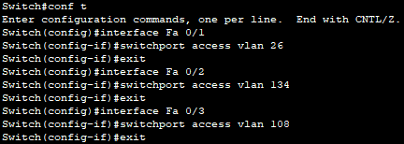

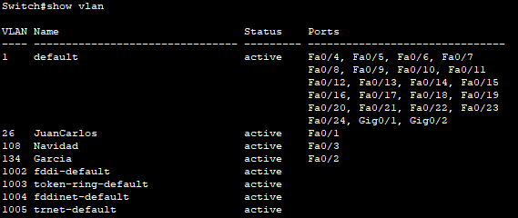Desde la Terminal de PC7, ejecutamos los mismos comandos del paso anterior sobre Switch Garcia. Confirmamos que los puertos fueron reasignados a las vlan.

Comprobamos con ping que la conectividad entre las parejas de host de la misma VLAN se mantiene. Veremos que aun así no existe comunicación. ¿Por qué?

La respuesta se encuentra en el puerto 24 que conecta a ambos Switch. Ambos puertos están asignados a la vlan 1.

Para permitir la comunicación de host de la misma vlan, desde la Terminal de PC6 y PC7, reasignaremos los siguientes puertos a cada vlan (estos puertos se utilizarán para comunicar la misma VLAN que está en los dos switch).

|  |  |  |  |  |  |  |
| --- | --- | --- | --- | --- | --- | --- |
| **Switch** | **Puerto** | **Vlan** |  | **Switch** | **Puerto** | **Vlan** |
| Juan Carlos | Fa 0/10 | 26 |  | Garcia | Fa 0/10 | 26 |
| Juan Carlos | Fa 0/11 | 134 |  | Garcia | Fa 0/11 | 134 |
| Juan Carlos | Fa 0/12 | 108 |  | Garcia | Fa 0/12 | 108 |

Ejecutamos los siguientes comandos para asignar los puertos por vlan en el los switch:

|  |
| --- |
| Switch#configure terminal |
| Switch(config)#interface FastEthernet 0/10 |
| Switch(config-if)#switchport access vlan 26 |
| Switch(config-if)#exit |
| Switch(config)#interface FastEthernet 0/11 |
| Switch(config-if)#switchport Access vlan 134 |
| Switch(config-if)#exit |
| Switch(config)#interface FastEthernet 0/12 |
| Switch(config-if)#switchport access vlan 108 |
| Switch(config-if)#exit |

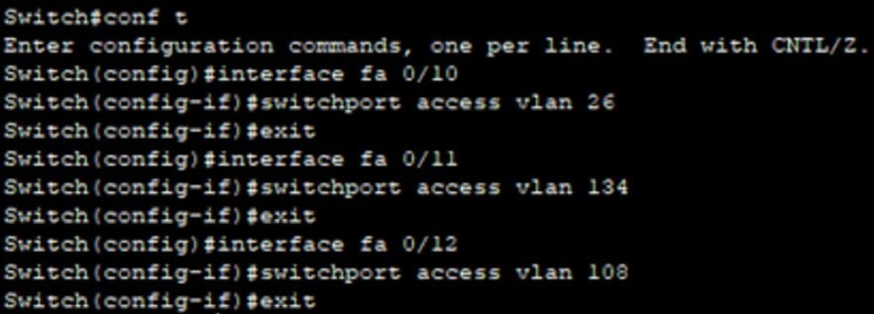

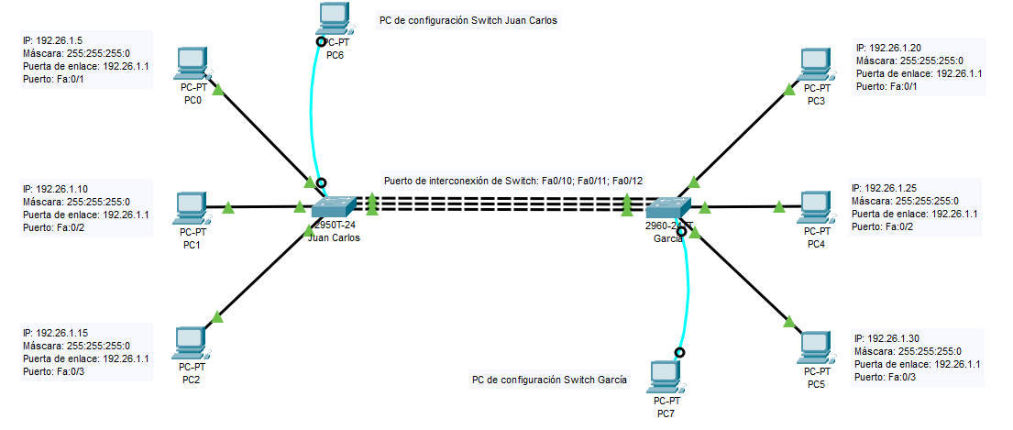Finalmente, agregamos una conexión con cable cruzado entre los puertos de los switch. Estos son puertos de acceso de la misma vlan en ambos switch. Esperamos a que el nuevo enlace se active y se prueba la conexión entre los equipos de la misma vlan. La comunicación será exitosa.

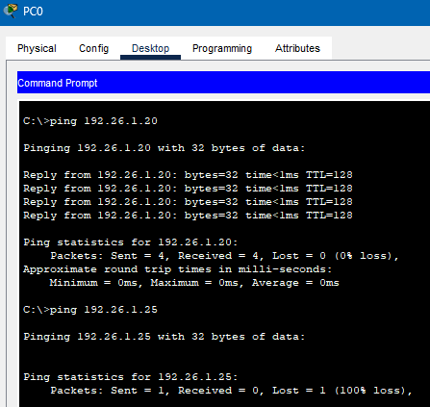Por ejemplo, vamos a probar que los equipos de la Vlan 26 hacen ping entre ellos y no con los demás:

Si se requiere implementar muchas vlan en una topología formada por múltiples switch, se deberá sacrificar parejas de puerto de acceso diferentes entre ellos, para que host de cada vlan se comuniquen en toda la red.

Como respuesta a esta situación, se pueden configurar puertos en modo troncal

(mode trunk), que permiten comunicar tráfico de tramas de múltiples vlan entre los diferentes switch.

En la terminal desde el PC6, para definir al puerto fa0/24 de Juan Carlos en modo troncal, con los siguientes comandos:



|  |
| --- |
| Switch#configure terminal |
| Switch(config)# interface fastethernet 0/24 |
| Switch(config-if)# switchport mode trunk |
| Switch(config-if)# CTRL+Z |

Ejecute los mismos comandos para el Switch1. Al final, con el puerto fa0/24 de ambos switch, se formara un “enlace troncal”.

Y ahora, eliminamos todos los enlaces que conectan a ambos switch, excepto el del puerto fa0/24 que acabamos de configurar en modo troncal.

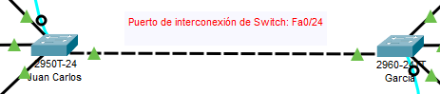

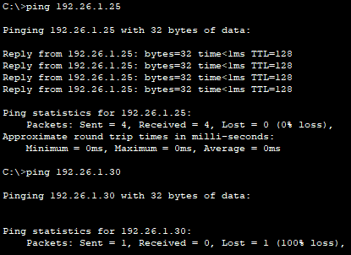Si realizamos ping entre los equipos de la misma vlan deberían de tener conexión, ya que cada pareja de host pertenecen a la misma vlan y por tanto al mismo dominio de broadcast.

Se han creado 3 dominios de broadcast (vlan’s) divididos por agrupación de puertos de acceso en los switch.

Proceda a guardar la configuración de cada uno de los switch’s, caso contrario al apagarlos, la configuración hecha en memoria RAM se perderá. Para ello siga los siguientes pasos en cadaSwitch:

# 7.5. Elaborar una topología de red que cumpla los siguientes requerimientos:

La red consta de las siguientes áreas administrativas, con la cantidad de usuarios asignados en cada uno.

|  |  |
| --- | --- |
| Área administrativa | Usuarios |
| Navidad | 1 |
| Garcia | 1 |
| JuanCarlos | 1 |
| Ubeda | 1 |

Ahora, tenemos tres switches disponibles de la serie 2950-24. Dispondremos de cuatro vlans con la siguiente disposición:

|  |  |  |  |
| --- | --- | --- | --- |
| Nombre Vlan | SW0 | SW1 | SW2 |
| Navidad  Vlan 26 | Fa0/1 – Fa0/8 | Fa 0/1 – Fa 0/5 | ---------------- |
| Garcia  Vlan 27 | ------------------ | Fa 0/6 – Fa 0/15 | Fa0/1 - Fa0/5 |
| JuanCarlos  Vlan 28 | Fa 0/9 – Fa0/15 | Fa 0/16 – Fa 0/20 | Fa0/6- Fa 0/12 |
| Ubeda  Vlan 29 | Fa0/16 – Fa0/20 | -------------------- | Fa0/16-Fa 0/20 |

Una vez seguida la estructura, debemos tener en cuenta las siguientes características:

* En cada switch: desactivar administrativamente a los diferentes puertos que no sean modificados.

El switch2 es el único con puertos libres, fa0/13-15.

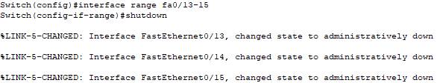

* Rangos de puertos troncales en cada switch: Fa 0/21-24 (para conectar switch con enlaces troncales)

* En cada switch: agregar y configurar a un host de los posibles a cada vlan a las que pertenece el switch.

**VLAN 26**: 192.26.134.5-9

**VLAN 27**: 192.26.134.10-14

**VLAN 28**: 192.26.134.15-19

**VLAN 29**: 192.26.134.20-24

* Cada host debe llevar el nombre de la vlan a la cual pertenece, acompañado de un numero correlativo. Por ej: para la vlan gerencia, sus host se llamarán gerencia1, gerencia2, gerencia3 (estando estos host conectados a diferentes redes)

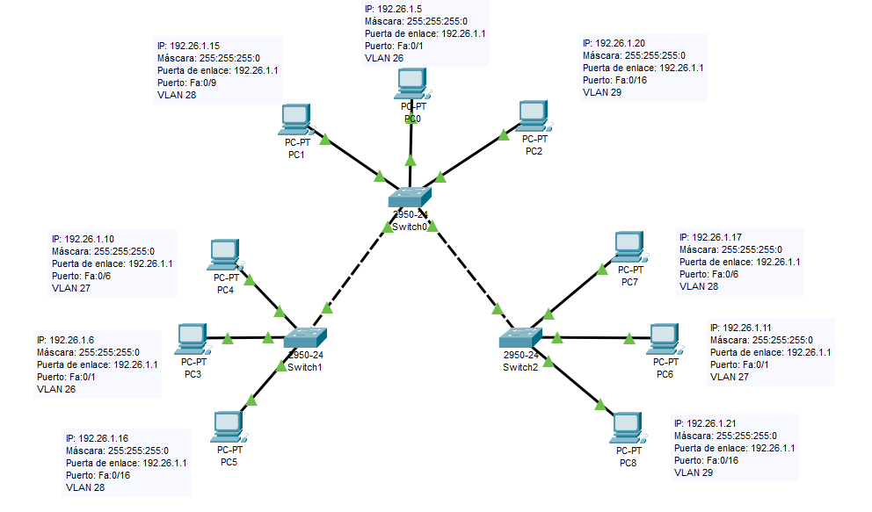

* Al finalizar, los hosts pertenecientes a cada vlan se deben comunicar exitosamente, aun estando en diferentes switchs.

**VLAN 26:**

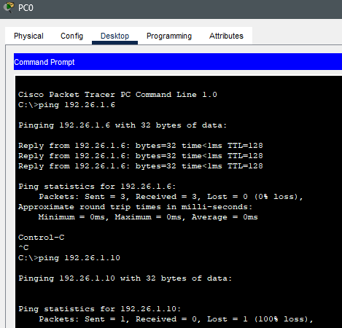

**VLAN 27:**

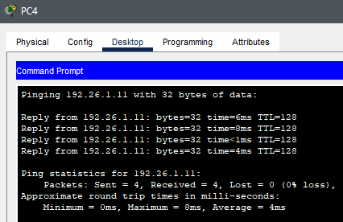

**VLAN 28:**

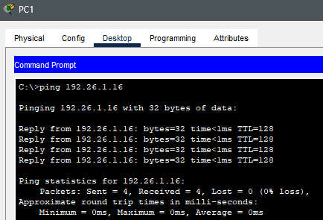

**VLAN 29:**

